Dílenská praxe
A4 | Alfanumerický displej  07
Siřiště Marek |  |  | 1/7 | Známka:
13.2.2019 |  | Datum odevzdání: | 20.3.2019 | Odevzdáno:

Zadání:
Zpracujte program v programovacím jazyce C ovládající alfanumerický displej tak, aby obsahoval nejméně tyto funkce:
1) volbu druhu displeje (7segmentový/14segmentový)
2) zobrazení vhodně zvolené množiny znaků pro každý typ displeje
3) vhodně zvolená datová a programová struktura

Schéma:

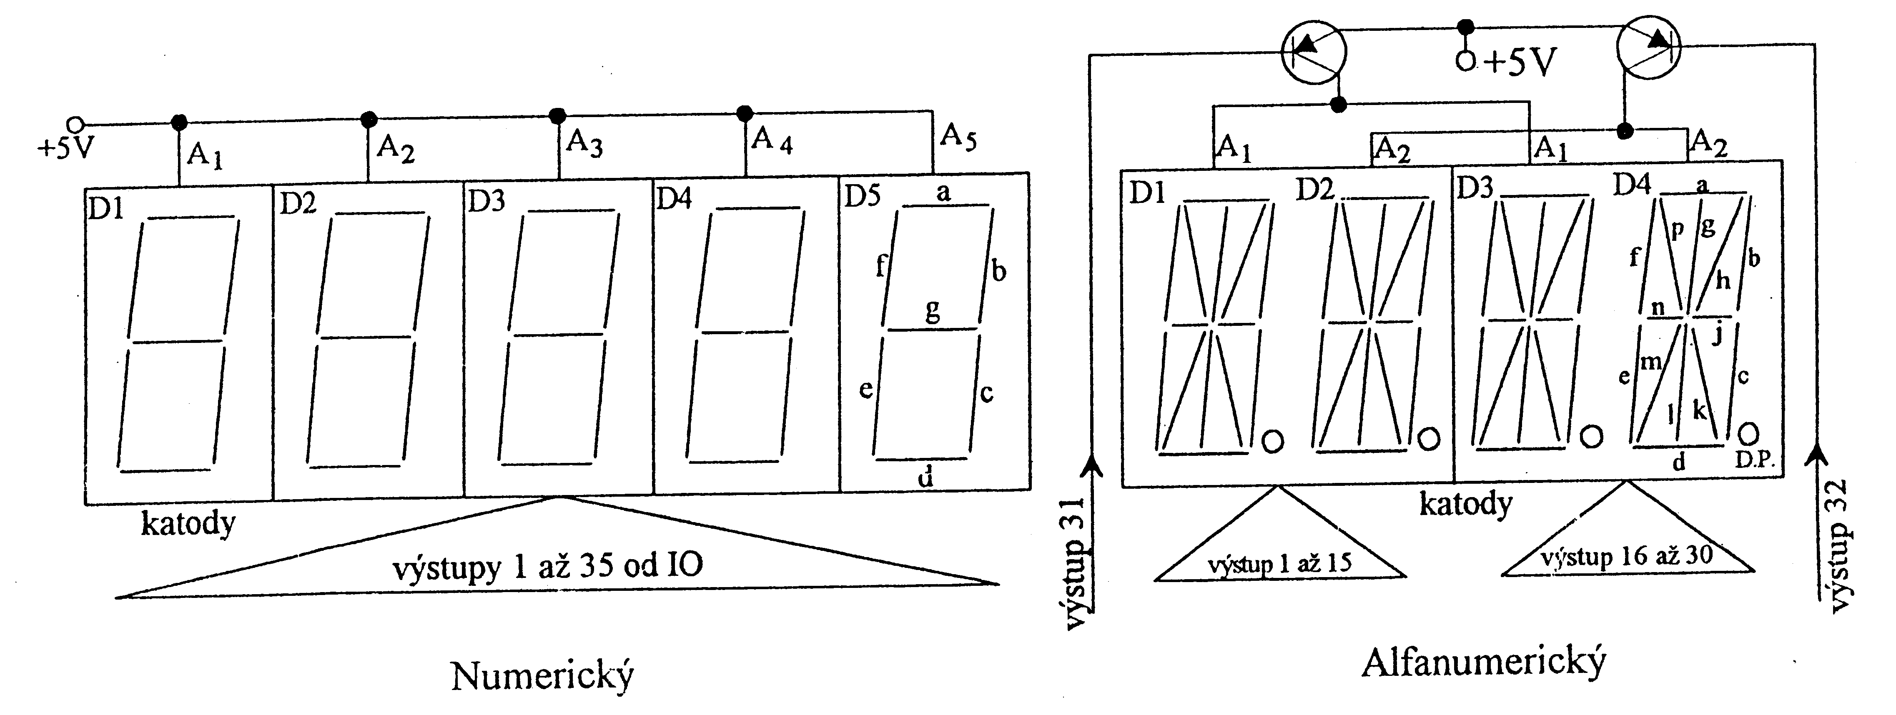

Vývojové diagramy:
- Numerický displej:
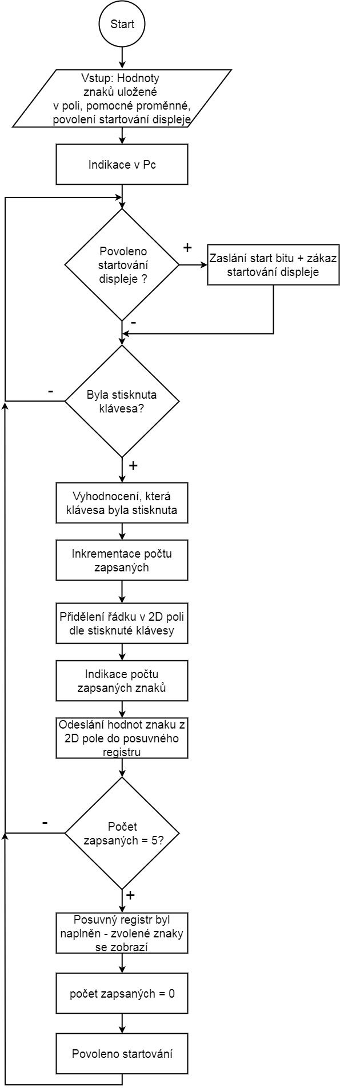
- Alfanumerický displej:

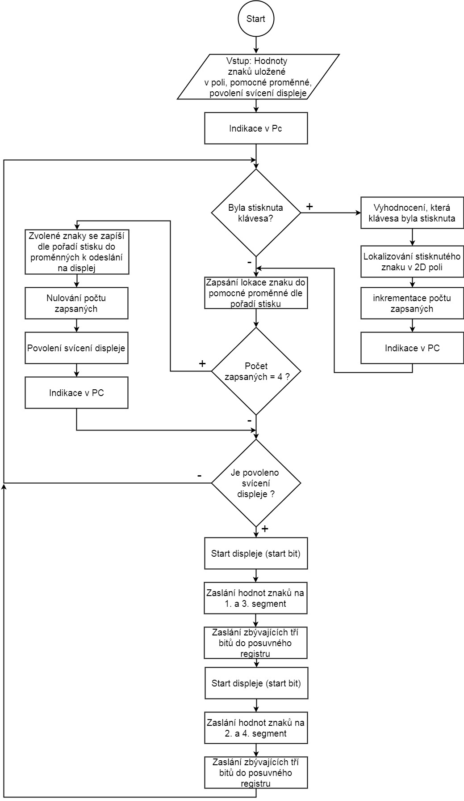

Tabulka přiřazení výstupů IO segmentu displeje:

Výstup IO | Numerický |  | Alfanumerický
Výstup IO | Pozice | Segment | Pozice | segment
1 | D1 | a | D1+D2 | a
2 | D1 | b | D1+D2 | b
3 | D1 | c | D1+D2 | c
4 | D1 | d | D1+D2 | d
5 | D1 | e | D1+D2 | e
6 | D1 | f | D1+D2 | f
7 | D1 | g | D1+D2 | g
8 | D2 | a | D1+D2 | h
9 | D2 | b | D1+D2 | j
10 | D2 | c | D1+D2 | k
11 | D2 | d | D1+D2 | l
12 | D2 | e | D1+D2 | m
13 | D2 | f | D1+D2 | n
14 | D2 | g | D1+D2 | p
15 | D3 | a | D1+D2 | D.P.
16 | D3 | b | D3+D4 | a
17 | D3 | c | D3+D4 | b
18 | D3 | d | D3+D4 | c
19 | D3 | e | D3+D4 | d
20 | D3 | f | D3+D4 | e
21 | D3 | g | D3+D4 | f
22 | D4 | a | D3+D4 | g
23 | D4 | b | D3+D4 | h
24 | D4 | c | D3+D4 | j
25 | D4 | d | D3+D4 | k
26 | D4 | e | D3+D4 | l
27 | D4 | f | D3+D4 | m
28 | D4 | g | D3+D4 | n
29 | D5 | a | D3+D4 | p
30 | D5 | b | D3+D4 | D.P.
31 | D5 | c | D3+D4 | A1
32 | D5 | d | D3+D4 | A2
33 | D5 | e | - | -
34 | D5 | f | - | -
35 | D5 | g | - | -

Tabulka zobrazených hodnot:
- Numerický displej:
Znak | a | b | c | d | e | f | g
0 | 1 | 1 | 1 | 1 | 1 | 1 | 0
1 | 0 | 1 | 1 | 0 | 0 | 0 | 0
2 | 1 | 1 | 0 | 1 | 1 | 0 | 1
3 | 1 | 1 | 1 | 1 | 0 | 0 | 1
4 | 0 | 0 | 1 | 0 | 0 | 1 | 1
5 | 1 | 0 | 1 | 1 | 0 | 1 | 1
6 | 1 | 0 | 1 | 1 | 1 | 1 | 1
7 | 1 | 1 | 1 | 0 | 0 | 0 | 0
8 | 1 | 1 | 1 | 1 | 1 | 1 | 1
9 | 1 | 1 | 1 | 0 | 0 | 1 | 1

- Alfanumerický displej:
Znak | a | b | c | d | e | f | g | h | j | k | l | m | n | p | D.P.
A | 1 | 1 | 1 | 0 | 1 | 1 | 0 | 0 | 1 | 0 | 0 | 0 | 1 | 0 | 0
B | 1 | 1 | 1 | 1 | 0 | 0 | 1 | 0 | 1 | 0 | 1 | 0 | 0 | 0 | 0
C | 1 | 0 | 0 | 1 | 1 | 1 | 0 | 0 | 0 | 0 | 0 | 0 | 0 | 0 | 0
D | 1 | 1 | 1 | 1 | 0 | 0 | 1 | 0 | 0 | 0 | 1 | 0 | 0 | 0 | 0
E | 1 | 0 | 0 | 1 | 1 | 1 | 0 | 0 | 1 | 0 | 0 | 0 | 1 | 0 | 0
F | 1 | 0 | 0 | 0 | 1 | 1 | 0 | 0 | 1 | 0 | 0 | 0 | 1 | 0 | 0
G | 1 | 0 | 1 | 1 | 1 | 1 | 0 | 0 | 1 | 0 | 0 | 0 | 0 | 0 | 0
H | 0 | 1 | 1 | 0 | 1 | 1 | 0 | 0 | 1 | 0 | 0 | 0 | 1 | 0 | 0
I | 1 | 0 | 0 | 1 | 0 | 0 | 1 | 0 | 0 | 0 | 1 | 0 | 0 | 0 | 0
J | 0 | 1 | 1 | 1 | 1 | 0 | 0 | 0 | 0 | 0 | 0 | 0 | 0 | 0 | 0
K | 0 | 0 | 0 | 0 | 1 | 1 | 0 | 1 | 0 | 1 | 0 | 0 | 1 | 0 | 0
L | 0 | 0 | 0 | 1 | 1 | 1 | 0 | 0 | 0 | 0 | 0 | 0 | 0 | 0 | 0
M | 0 | 1 | 1 | 0 | 1 | 1 | 0 | 1 | 0 | 0 | 0 | 0 | 0 | 1 | 0
N | 0 | 1 | 1 | 0 | 1 | 1 | 0 | 0 | 0 | 1 | 0 | 0 | 0 | 1 | 0
O | 1 | 1 | 1 | 1 | 1 | 1 | 0 | 0 | 0 | 0 | 0 | 0 | 0 | 0 | 0
P | 1 | 1 | 0 | 0 | 1 | 1 | 0 | 0 | 1 | 0 | 0 | 0 | 1 | 0 | 0
Q | 1 | 1 | 1 | 1 | 1 | 1 | 0 | 0 | 0 | 1 | 0 | 0 | 0 | 0 | 0
R | 1 | 1 | 0 | 0 | 1 | 1 | 0 | 0 | 1 | 1 | 0 | 0 | 1 | 0 | 0
S | 1 | 0 | 0 | 1 | 0 | 0 | 0 | 0 | 0 | 1 | 0 | 0 | 0 | 1 | 0
T | 1 | 0 | 0 | 0 | 0 | 0 | 1 | 0 | 0 | 0 | 1 | 0 | 0 | 0 | 0
U | 0 | 1 | 1 | 1 | 1 | 1 | 0 | 0 | 0 | 0 | 0 | 0 | 0 | 0 | 0
V | 0 | 0 | 0 | 0 | 1 | 1 | 0 | 1 | 0 | 0 | 0 | 1 | 0 | 0 | 0
W | 0 | 1 | 1 | 0 | 1 | 1 | 0 | 0 | 0 | 1 | 0 | 1 | 0 | 0 | 0
X | 0 | 0 | 0 | 0 | 0 | 0 | 0 | 1 | 0 | 1 | 0 | 1 | 0 | 1 | 0
Y | 0 | 0 | 0 | 0 | 0 | 0 | 0 | 1 | 0 | 0 | 1 | 0 | 0 | 1 | 0
Z | 1 | 0 | 0 | 1 | 0 | 0 | 0 | 1 | 0 | 0 | 0 | 1 | 0 | 0 | 0
Komentář k programu:

switch (p)
{
case 1:
seg1 = r;
break;
case 2:
seg2 = r;
break;
case 3:
seg3 = r;
break;
case 4:
seg4 = r;
break;
}

if (p == 4)
{
s1 = seg1;
s2 = seg2;
s3 = seg3;
s4 = seg4;
p = 0;
povoleni = 1;
}
r je proměnná, do které se při stisku zapíše lokace stisknutého znaku v 2D poli, tato proměnná se při každém stisku mění, p je proměnná určující počet zapsaných prvků a taky jejich pořadí. Dle pořadí prvku se ve funkci ,,switch“ přepíše proměnná r do pomocné proměnné a tím si stisknuté tlačítko uschovám v paměti. Následně je třeba ještě jedné čtveřice proměnných, do které se hodnoty z pomocných proměnných zapíší hned, jakmile počet zapsaných dosáhne čísla 4. Toto řešení je použito z důvodu, že na displeji se znaky musí zobrazovat stále, jelikož alfanumerický displej je dynamický. Uživatel první musí zapsat tedy všechny 4 znaky, aby se zobrazily, jinak se do té doby budou zobrazovat 4 znaky z předchozí volby.

Závěr:
Program jsem stihl odzkoušet a odladit. Program jsem rozdělil na dva a to jeden pro numerický displej a druhý pro alfanumerický displej. Oba dva displeje jsem vyřešil tak, že první musíte zapsat všechny znaky, které byste chtěl zobrazit a až teprve poté se znaky na displeji rozsvítí

Přílohy:
- Komentovaný výpis programu numerického displeje (3 strany)
- Komentovaný výpis programu alfanumerického displeje (7 stran)

